## 教室借用工作流程

1. 权限分配：只有属于“教室申请预约”组内的成员才可以申请借用空闲教室。各学院教学秘书预先都加入到这个组里面，各学院学生活动如有需要请教学秘书在系统里提出申请。其他有需要的由中心校区管理员（教务处曾媛）添加。
2. 临时借用一次申请过程如下：

教室实际借用人，可以在教务系统网上查询空闲教室情况，通过学院秘书（或其他被允许的人）提出申请。

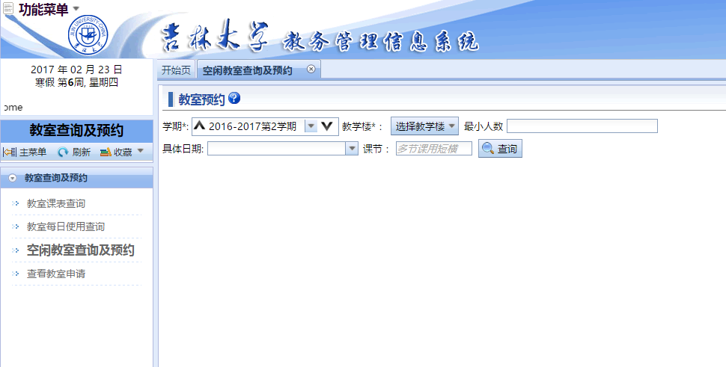

填写相关信息提出申请，如下图：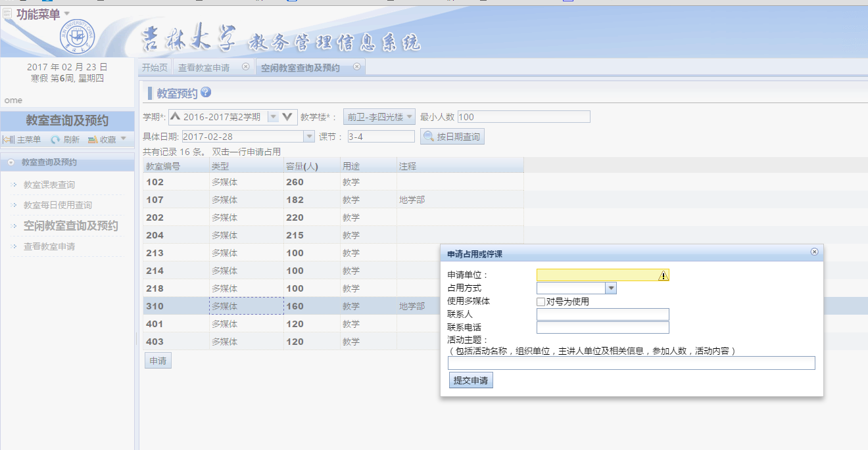

1. 长期借用本科教室上课申请如下：

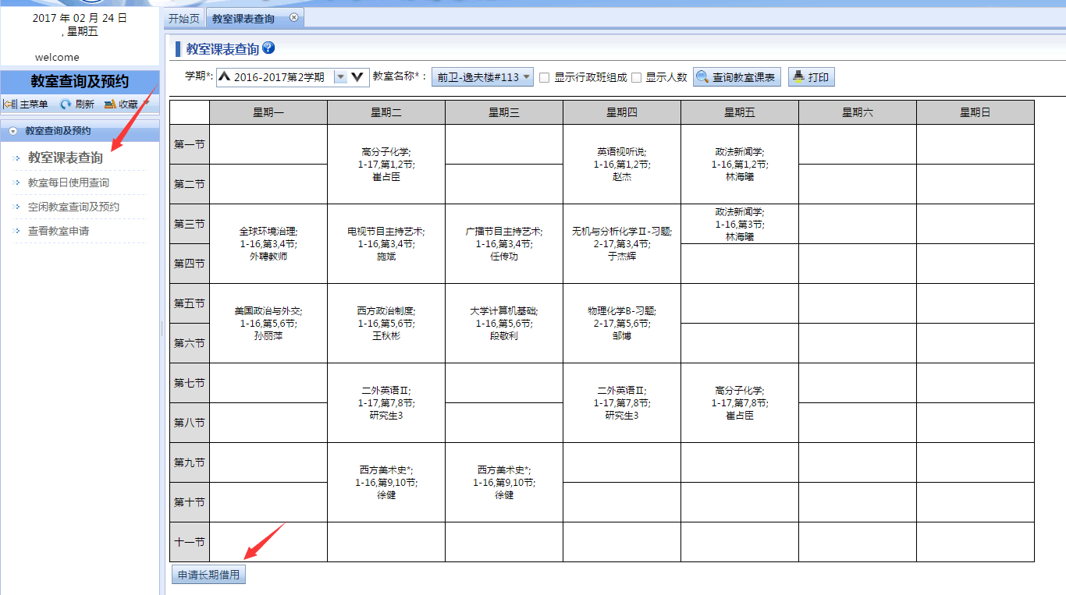

4、由具有权限的管理员在网上审批，系统会自动检查教室冲突。管理员也可以根据实际情况调整申请的教室。

5、批准之后，申请单位可以下载“申请表”，该表格由单位负责人签字盖章自己留存，以备教务处检查。

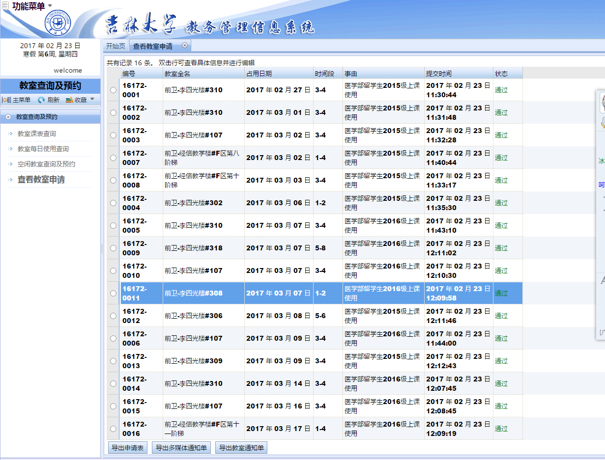

6、申请单位在通过审核之后可以下载“使用通知单”（上面有专用章的图片和防伪二维码），张贴到教室门口。如果需使用多媒体，可以下载“多媒体使用通知单”交给教学楼多媒体管理人员。

7、有特殊情况不使用教室，可以通知教务处（校区教务办）的管理员，取消教室占用。

8、所有教师学生，都可以扫描通知单上的二维码，在教务系统中检查通知单内容是否真实